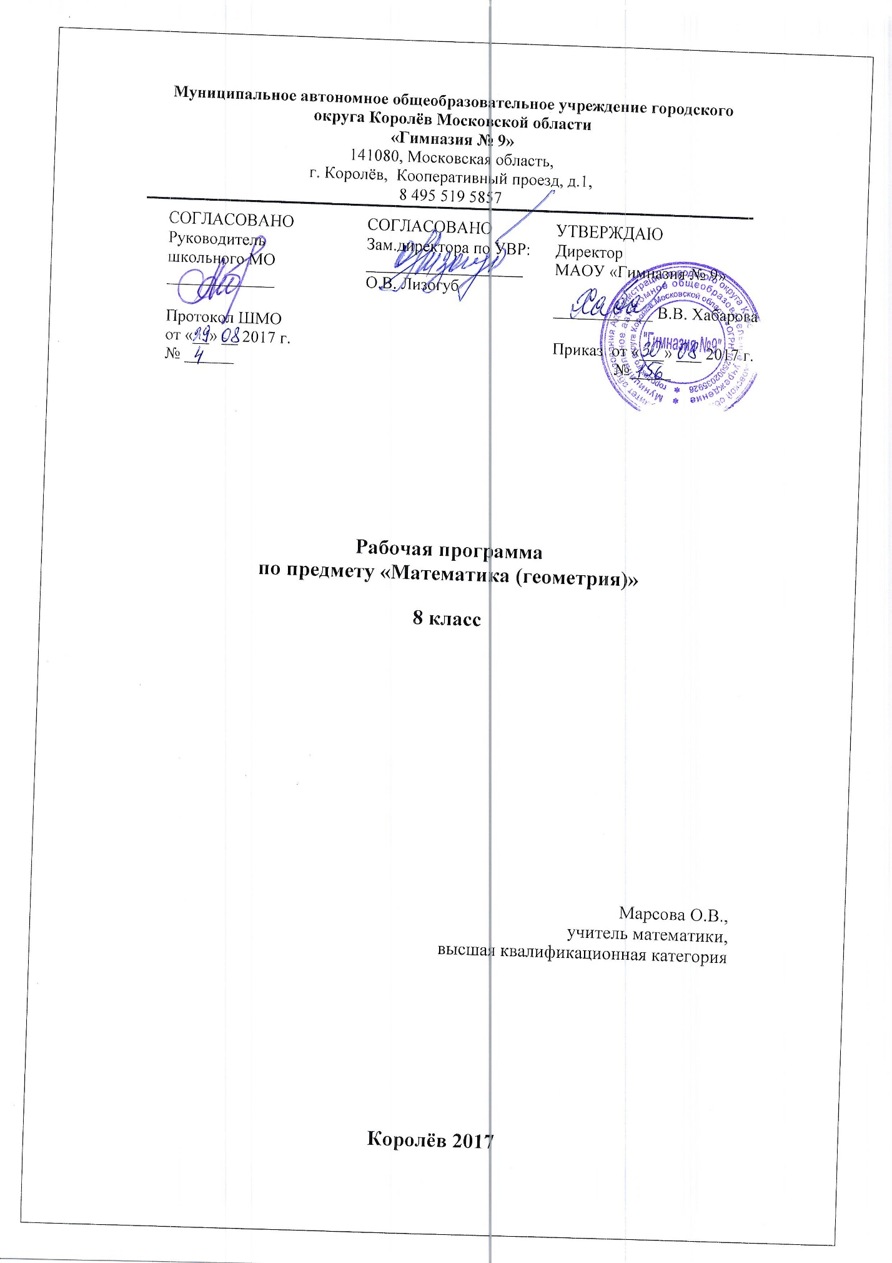

Пояснительная записка
Рабочая программа по предмету «Математика (геометрия)» разработана на основе Федерального государственного образовательного стандарта основного общего образования , является частью Основной образовательной программы основного общего образования МАОУ «Гимназия № 9» г.о.Королев Московской области
1. Вклад учебного предмета в ООП ООО
Согласно учебному плану МАОУ «Гимназия № 9» на изучение предмета «Математика( геометрия)» на уровне основного общего образования в 8 классе отводится 2 ч в неделю,, 70 в год.
2. Особенности рабочей программы по предмету «Математика(геометрия)»
«Математика (геометрия)» – один из важнейших компонентов математического образования, необходимый для приобретения конкретных знаний о пространстве и практически значимых умений, формирования языка описания объектов окружающего мира, для развития пространственного воображения и интуиции, математической культуры, для эстетического воспитания учащихся. Изучение предмета «Математика (геометрия)» вносит вклад в развитие логического мышления, в формирование понятия доказательства.
Обучение предмету «Математика(геометрия)» дает возможность школьникам научиться планировать свою деятельность, критически оценивать ее, принимать самостоятельные решения, отстаивать свои взгляды и убеждения.
Реализация данной программы осуществляется с помощью УМК :
Геометрия 7-9 классы: учебник для общеобразовательных учреждений/ Л.С. Атанасян, В.Ф.Бутузов, С.Б. Кадомцев и др.- М.: Просвещение, 2013г.
В соответствии с новым образовательным стандартом по математике в данный учебник внесены существенные дополнения, подготовленные С. Б. Кадомцевым и В. Ф. Бутузовым. Книга содержит 14 глав и 2 приложения, посвященные изображению плоскостных фигур. В изложении материала учебника сочетаются наглядность и строгая логика. Основные геометрические понятия вводятся на основе наглядных представлений, что делает учебник доступным для самостоятельного изучения школьниками. В учебнике содержится богатый задачный материал.

3. Цель и задачи учебного предмета для уровня образования:

Цель программы обучения:
систематическое изучение свойств геометрических фигур на плоскости, формирование пространственных представлений, развитие логического мышления и подготовка аппарата, необходимого для изучения смежных дисциплин и курса стереометрии в старших классах.
Задачи программы обучения:
- изучить свойств геометрических фигур в пространстве, формирование пространственных представлений;
- сформировать умения применять полученные знания для решения практических задач;
- приобретение опыта построения и исследования математических моделей для описания и решения прикладных задач, задач из смежных дисциплин;
- выполнение и самостоятельное составление алгоритмических предписаний и инструкций на математическом материале;
- выполнение расчетов практического характера;
- использовать математические формулы и самостоятельно составлять формулы на основе обобщения частных случаев и эксперимента;
- обобщать и систематизировать полученную информацию. Самостоятельно работать с источниками информации, интегрирования ее в личный опыт;
- проведение доказательных рассуждений, логического обоснования выводов, различения доказанных и недоказанных утверждений, аргументированных и эмоционально убедительных суждений;
- развитие самостоятельной и коллективной деятельности, включение своих результатов в результат работы группы, соотнесение своего мнения с мнением других участников учебного коллектива и мнением авторитетных источников.
- интеллектуальное развитие, формирование качеств личности, необходимых человеку для полноценной жизни в современном обществе: ясность и точность мысли, критичность мышления, интуиция, логическое мышление, элементы алгоритмической культуры, пространственных представлений, способность к преодолению трудностей;
- сформировать представления об идеях и методах математики как универсального языка науки и техники, средства моделирования явлений и процессов;
- воспитывать культуру личности, отношение к математике как к части общечеловеческой культуры, понимание значимости математики для научно-технического прогресса;
- приобрести конкретные знания о пространстве и практически значимых умениях, формировать язык описания объектов окружающего мира, для развития пространственного воображения и интуиции, математической культуры, для эстетического воспитания обучающихся. Изучение геометрии вносит вклад в развитие логического мышления, в формирование понятия доказательства.

4. Приоритетные формы и методы работы с обучающимися:
Данная программа реализуется с помощью разнообразных форм организации учебного процесса, внедрения современных методов обучения и педагогических технологий. Программа предусматривает такую систему организации учебного процесса, основу которой являет собой современный урок с использованием интернет технологий, развивающего обучения, проблемного обучения, обучение развитию критического мышления, личностно - ориентированного обучения. В поддержку современному уроку выступает система консультаций, а также самостоятельная работа учащихся с использованием современных компьютерных технологий.
Осуществление целей данной программы обусловлено использованием в образовательном процессе информационных технологий, диалоговых технологий, программированного обучения, проблемного обучения, личностно-ориентированного обучения. Программа направлена на создание оптимальных условий обучения, исключение психотравмирующих факторов, сохранение психосоматического здоровья учащихся, развитие положительной мотивации к освоению программы, развитие индивидуальности и одарённости каждого ребёнка.
5. Приоритетные виды и формы контроля
Формами контроля учащихся являются, как традиционные - самостоятельные работы, домашние работы, тестирование, контрольные работы, так и современные – творческие работы, самоанализ и самооценка, наблюдения, проекты, а также внеурочная деятельность учащихся (участие в олимпиадах, творческих конкурсах). Объектом итоговой оценки достижений учащихся 8 класса в овладении курса геометрии являются предметные результаты обучения.
Рабочая программа предусматривает выполнение 5 контрольных работ, самостоятельные и проверочные работы, в том числе тестовые, 6 практикумов.
6. Сроки реализации программы
Срок реализации рабочей учебной программы – один учебный год, 2 часа в неделю, 70 в год.

2. Планируемые образовательные результаты освоения предмета Математика(геометрия)» 8 класс

1. ПРЕДМЕТНЫЕ РЕЗУЛЬТАТЫ
 | Базовый уровень
Раздел | I. Выпускник научится | II. Выпускник получит возможность научиться
Цели освоения предмета | Для использования в повседневной жизни и обеспечения возможности успешного продолжения образования по специальностям, не связанным с прикладным использованием математики | Для развития мышления, использования в повседневной жизни  и обеспечения возможности успешного продолжения образования по специальностям, не связанным с прикладным использованием математики
 | Требования к результатам
1. Наглядная геометрия | - распознавать на чертежах, рисунках, моделях и в окружающем мире плоские и пространственные геометрические фигуры;  - распознавать развёртки куба, прямоугольного параллелепипеда, правильной пирамиды, цилиндра и конуса;  - определять по линейным размерам развёртки фигуры линейные размеры самой фигуры и наоборот;  - вычислять объём прямоугольного параллелепипеда. | - вычислять объёмы пространственных геометрических фигур, составленных из прямоугольных параллелепипедов;  - углубить и развить представления о пространственных геометрических фигурах;  - применять понятие развёртки для выполнения практических расчётов.  - методам решения задач на вычисления и доказательства: методом от противного, методом подобия, методом перебора вариантов и методом геометрических мест точек;  - применять алгебраический и тригонометрический аппарат и идеи движения при решении геометрических задач;  - решать задачи на построение с помощью циркуля и линейки: анализ, построение, доказательство и исследование;  - решать задачи на построение методом геометрического места точек и методом подобия;  - исследовать свойств планиметрических фигур с помощью компьютерных программ;  - выполнять проекты по темам: «Геометрические преобразования на плоскости», «Построение отрезков по формуле».
2. Геометрические фигуры | - пользоваться языком геометрии для описания предметов окружающего мира и их взаимного расположения;  - распознавать и изображать на чертежах и рисунках геометрические фигуры и их конфигурации;  - находить значения длин линейных элементов фигур и их отношения, градусную меру углов от 0 до 180°, применяя определения, свойства и признаки фигур и их элементов, отношения фигур (равенство, подобие, симметрии, поворот, параллельный перенос);  - оперировать с начальными понятиями тригонометрии и выполнять элементарные операции над функциями углов:  - решать задачи на доказательство, опираясь на изученные свойства фигур и отношений между ними и применяя изученные методы доказательств;  - решать несложные задачи на построение, применяя основные алгоритмы построения с помощью циркуля и линейки;  - решать простейшие планиметрические задачи в пространстве.
3.Измерение геометрических величин | - использовать свойства измерения длин, площадей и углов при решении задач на нахождение длины отрезка, длины окружности, длины дуги окружности, градусной меры угла;  - вычислять длины линейных элементов фигур и их углы, используя формулы длины окружности и длины дуги окружности, формулы площадей фигур;  - вычислять площади треугольников, прямоугольников, параллелограммов, трапеций, кругов и секторов;  - вычислять длину окружности, длину дуги окружности;  - решать задачи на доказательство с использованием формул длины окружности и длины дуги окружности, формул площадей фигур; | - вычислять площади фигур, составленных из двух или более прямоугольников, параллелограммов, треугольников, круга и сектора;  - вычислять площади многоугольников, используя отношения равновеликости и равносоставленности;  - применять алгебраический и тригонометрический аппарат и идеи движения при решении задач на вычисление площадей многоугольников.
4. Координаты | - решать практические задачи, связанные с нахождением геометрических величин (используя при необходимости справочники и технические средства).  - вычислять длину отрезка по координатам его концов; вычислять координаты середины отрезка; | - решать координатным методом решения задач на вычисление и доказательство;  - использовать компьютерные программы для анализа частных случаев взаимного расположения окружностей и прямых;  - выполнять проекты на тему «Применение координатного метода при решении задач на вычисление и доказательство».
5.Векторы | - использовать координатный метод для изучения свойств прямых и окружностей  - оперировать с векторами: находить сумму и разность двух векторов, заданных геометрически, находить вектор, равный произведению заданного вектора на число;  - находить для векторов, заданных координатами: длину вектора, координаты суммы и разности двух и более векторов, координаты произведения вектора на число, применяя при необходимости сочетательный, переместительный и распределительный законы;  - вычислять скалярное произведение векторов, находить угол между векторами, устанавливать перпендикулярность прямых. | - решать векторным методом задачи на вычисление и доказательство;  - выполненять проекты на тему «Применение векторного метода при решении задач на вычисление и доказательство».

2. ЛИЧНОСТНЫЕ РЕЗУЛЬТАТЫ

У обучающегося будут сформированы: | Обучающийся получит возможность для формирования:
Развитое моральное сознание и компетентность в решении моральных проблем на основе личностного выбора, формирование нравственных чувств и нравственного поведения, осознанного и ответственного отношения к собственным поступкам  -ответственное отношение к учению; уважительное отношение к труду, наличие опыта участия в социально значимом труде.  Осознанное, уважительное и доброжелательное отношение к другому человеку, его мнению, мировоззрению, культуре, языку, вере, гражданской позиции. | -целостного мировоззрения, соответствующего современному уровню развития науки и общественной практики, учитывающего социальное, культурное, языковое, духовное многообразие современного мира.  Участие в школьном самоуправлении и общественной жизни в пределах возрастных компетенций с учетом региональных, этнокультурных, социальных и экономических особенностей (формирование готовности к участию в процессе упорядочения социальных связей и отношений, в которые включены и которые формируют сами учащиеся;

3. МЕТАПРЕДМЕТНЫЕ РЕЗУЛЬТАТЫ

Регулятивные
Обучающийся научится: | Обучающийся получит возможность научиться:
идентифицировать собственные проблемы и определять главную проблему;  обосновывать и осуществлять выбор наиболее эффективных способов решения учебных и познавательных задач;  определять/находить, в том числе из предложенных вариантов, условия для выполнения учебной и познавательной задачи;  систематизировать (в том числе выбирать приоритетные) критерии | отбирать инструменты для оценивания своей деятельности, осуществлять самоконтроль своей деятельности в рамках предложенных условий и требований;  оценивать свою деятельность, аргументируя причины достижения или отсутствия планируемого результата; определять критерии правильности (корректности) выполнения учебной задачи;  анализировать и обосновывать применение соответствующего инструментария для выполнения учебной задачи;  свободно пользоваться выработанными критериями оценки и самооценки, исходя из цели и имеющихся средств, различая результат и способы действий;
Познавательные
Обучающийся научится: | Обучающийся получит возможность научиться:
определять понятия, создавать обобщения, устанавливать аналогии, классифицировать, самостоятельно выбирать основания и критерии для классификации, устанавливать причинно-следственные связи, строить логическое рассуждение, умозаключение (индуктивное, дедуктивное, по аналогии) и делать выводы.  выделять общий признак двух или нескольких предметов или явлений и объяснять их сходство; | объяснять явления, процессы, связи и отношения, выявляемые в ходе познавательной и исследовательской деятельности (приводить объяснение с изменением формы представления; объяснять, детализируя или обобщая; объяснять с заданной точки зрения);  выявлять и называть причины события, явления, в том числе возможные / наиболее вероятные причины, возможные последствия заданной причины, самостоятельно осуществляя причинно-следственный анализ;  строить модель/схему на основе условий задачи и/или способа ее решения;  создавать вербальные, вещественные и информационные модели с выделением существенных характеристик объекта для определения способа решения задачи в соответствии с ситуацией;
Коммуникативные
Обучающийся научится: | Обучающийся получит возможность научиться
корректно и аргументированно отстаивать свою точку зрения, в  дискуссии уметь выдвигать контраргументы, перефразировать свою  мысль (владение механизмом эквивалентных замен);  критически относиться к собственному мнению, с достоинством  признавать ошибочность своего мнения (если оно таково) и  корректировать его;  предлагать альтернативное решение в конфликтной ситуации;  выделять общую точку зрения в дискуссии; | использовать вербальные средства (средства логической связи) для выделения смысловых блоков своего выступления; использовать невербальные средства или наглядные материалы, подготовленные/отобранные под руководством учителя;  делать оценочный вывод о достижении цели коммуникации непосредственно после завершения коммуникативного контакта и обосновывать его.  выбирать, строить и использовать адекватную информационную модель для передачи своих мыслей средствами естественных и формальных языков в соответствии с условиями коммуникации;  выделять информационный аспект задачи, оперировать данными, использовать модель решения задачи;

2. Содержание учебного предмета «Математика(геометрия)»

Учебный предмет - «Математика(геометрия)»
Класс - 8 класс
Количество часов в неделю - 2 часа в неделю, всего 70 часов.
Количество учебных недель — 35
Контрольных работ — 5.
Практикумы — 6

Вводное повторение. Решение задач. 2ч.

1.Тема : Четырехугольники. 14 ч.

- Основное содержание:
Многоугольник, выпуклый многоугольник, четырехугольник. Сумма углов выпуклого многоугольника. Вписанные и описанные многоугольники. Правильные многоугольники. Параллелограмм, его свойства и признаки. Прямоугольник, квадрат, ромб, их свойства и признаки. Трапеция, средняя линия трапеции; равнобедренная трапеция. Осевая и центральна симметрия.
- Основные виды учебной деятельности:
Объяснять, что такое ломаная, многоугольник, его вершины, смежные стороны, диагонали, изображать и распознавать многоугольники на чертежах;
показывать элементы многоугольника, его внутреннюю и внешнюю области;
формулировать определение выпуклого многоугольника;
изображать и распознавать выпуклые и невыпуклые многоугольники;
формулировать и доказывать утверждения о сумме углов выпуклого многоугольника и сумме его внешних углов;
объяснять, какие стороны (вершины) четырёхугольника называются противоположными; формулировать определения параллелограмма, трапеции, равнобедренной и прямоугольной трапеций, прямоугольника, ромба, квадрата;
изображать и распознавать эти четырёхугольники;
формулировать и доказывать утверждения об их свойствах и признаках;
решать задачи на вычисление, доказательство и построение, связанные с этими видами четырёхугольников; объяснять, какие две точки называются симметричными относительно прямой (точки), в каком случае фигура называется симметричной относительно прямой (точки) и что такое ось (центр) симметрии фигуры; приводить примеры фигур, обладающих осевой (центральной) симметрией, а также примеры осевой и центральной симметрии в окружающей нас обстановке
2. Тема: Площадь 14 ч.

-Основное содержание.
понятие площади многоугольника. Площади прямоугольника, параллелограмма, треугольника, трапеции. Теорема Пифагора.

-Основные виды учебной деятельности:
Объяснять, как производится измерение площадей многоугольников, какие многоугольники называются равновеликими и какие равносоставленными;
формулировать основные свойства площадей и выводить с их помощью формулы площадей прямоугольника, параллелограмма, треугольника, трапеции;
формулировать и доказывать теорему об отношении площадей треугольников, имеющих по равному углу;
формулировать и доказывать теорему Пифагора и обратную ей;
выводить формулу Герона для площади треугольника;
решать задачи на вычисление и доказательство, связанные с формулами площадей и теоремой Пифагора

3. Тема: Подобные треугольники. 19 ч.

-Основное содержание:
Подобные треугольники. Признаки подобия треугольников. Применение подобия к доказательству теорем и решению задач. Синус, косинус и тангенс острого угла прямоугольного треугольника.

-Основные виды учебной деятельности:
Объяснять понятие пропорциональности отрезков;
формулировать определения подобных треугольников и коэффициента подобия; формулировать и доказывать теоремы: об отношении площадей подобных треугольников, о признаках подобия треугольников, о средней линии треугольника, о пересечении медиан треугольника, о пропорциональных отрезках в прямоугольном треугольнике;
объяснять, что такое метод подобия в задачах на построение, и приводить примеры применения этого метода; объяснять, как можно использовать свойства подобных треугольников в измерительных работах на местности;
объяснять, как ввести понятие подобия для произвольных фигур;
формулировать определение и иллюстрировать понятия синуса, косинуса и тангенса острого угла прямоугольного треугольника;
выводить основное тригонометрическое тождество и значения синуса, косинуса и тангенса для углов 30°, 45°, 60°;
решать задачи, связанные с подобием треугольников, для вычисления значений тригонометрических функций использовать компьютерные программы.
4. Тема: Окружность 16ч.

-Основное содержание:
Взаимное расположение прямой и окружности. Касательная к окружности, ее свойство и признак. Центральный, вписанный углы; величина вписанного угла; двух окружностей; равенство касательных, проведенных из одной точки. Метрические соотношения в окружности: свойства секущих, касательных, хорд. Окружность, вписанная в треугольник, и окружность, описанная около треугольника. Вписанные и описанные четырехугольники. Вписанные и описанные окружности правильного многоугольника.

-Основные виды учебной деятельности:
Исследовать взаимное расположение прямой и окружности;
формулировать определение касательной к окружности;
формулировать и доказывать теоремы: о свойстве касательной, о признаке касательной, об отрезках касательных, проведённых из одной точки;
формулировать понятия центрального угла и градусной меры дуги окружности; формулировать и доказывать теоремы: о вписанном угле, о произведении отрезков пересекающихся хорд; формулировать и доказывать теоремы, связанные с замечательными точками треугольника: о биссектрисе угла и, как следствие, о пересечении биссектрис треугольника; о серединном перпендикуляре к отрезку и, как следствие, о пересечении серединных перпендикуляров к сторонам треугольника; о пересечении высот треугольника; формулировать определения окружностей, вписанной в многоугольник и описанной около многоугольника;
формулировать и доказывать теоремы: об окружности, вписанной в треугольник; об окружности, описанной около треугольника; о свойстве сторон описанного четырёхугольника; о свойстве углов вписанного четырехугольника;
решать задачи на вычисление, доказательство и построение, связанные с окружностью, вписанными и описанными треугольниками и четырёхугольниками;
исследовать свойства конфигураций, связанных с окружностью, с помощью компьютерных программ.

5. Тема: Повторение 5 ч.

-Основное содержание:
Повторение, обобщение и систематизация знаний, умений и навыков.
Надстандартный компонент: Решение заданий повышенной сложности
-Основные виды учебной деятельности: Постановка цели и задач на при повторении материала. Планирование учебной деятельности на уроке и дома. Подведение итога, коррекция знаний. Самоконтроль.

